1 АНАЛИЗ ЗАДАЧИ И ФОРМУЛИРОВКА ТРЕБОВАНИЙ К РАЗРАБОТКЕ
  - Анализ, формализация решаемой задачи
Студенческие лиги мини-футбола в России и странах СНГ насчитывают тысячи участников, однако уровень аналитического сопровождения матчей остается крайне низким. В отличие от профессионального спорта, где используется дорогостоящее оборудование (например, InStat или Hudl), студенческие команды полагаются на субъективную оценку тренера или ручную фиксацию событий.
На сегодняшний день процесс сбора статистики осуществляется следующими методами:
- Визуальное наблюдение и ручная запись: Тренер или капитан команды смотрит на матч и в блокноте отмечает голы, удары, нарушения. Ошибка человеческого фактора достигает 30-40% (пропуск событий из-за быстрой смены эпизодов).
- Видеозапись на смартфон и пост-анализ: Матч снимают целиком, после чего кто-то вручную пересматривает 40-50 минут видео, чтобы нажать секундомер. Это крайне трудозатратно (времени уходит в 3 раза больше, чем на саму игру).
- Примитивные таймеры в телефоне: cуществуют приложения-секундомеры, но они требуют ручного нажатия при каждом ударе, что невозможно в динамике игры.

На блок-схеме представлен текущий процесс, показывающий узкое место: человек отвлекается от игры ради подсчета.
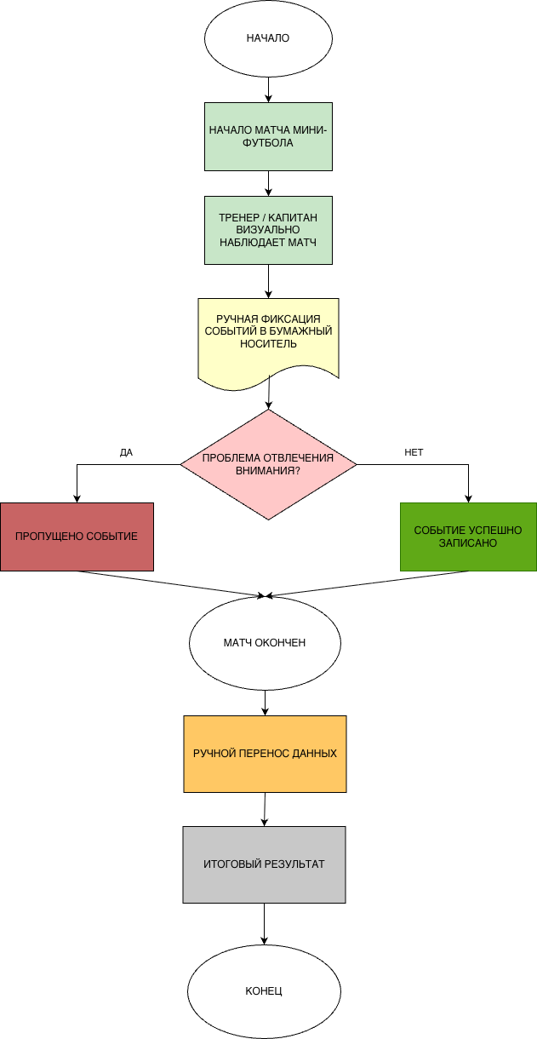
Недостатки текущих решений:
- Субъективность и низкая точность
- Отсутствие автоматизации
- Невозможность анализировать плотность действий без профессионального софта
Цель разработки: создать Android-приложение, которое с помощью камеры смартфона и обученной нейросети (компьютерное зрение) автоматически распознает ключевые события матча: удары по воротам, голы, угловые, а также трекинг движения игроков.
1.2. Обзор аналогичных решений
Проанализируем рынок доступных решений:
Критерий | InStat (Профи) | Footi (Любители) | Требование к нашему ПО
Платформа | Веб / Дорогое оборудование | iOS | Android
ИИ анализ | Да (оптический трекинг) | Нет | Да (CNN нейросеть)
Авто-подсчет голов | Да | Нет (ручной ввод) | Да
Стоимость | > 500 000 руб/год | Бесплатно, но сырой | Бесплатно для студенческих команд
Статистика ударов | Да | Нет | Да

Выводы по аналогам:
- InStat / Metrica — недоступны студентам из-за цены и требований к серверам.
- «СпортСтат» (любительские) — не используют ИИ, требуют ручного нажатия кнопок во время игры, что неудобно.
- Hudl Technique — анализирует только технику одного игрока, не матч.

Достоинства, которые мы берем: использование нейросетей (как у профессионалов), но в формате легковесного мобильного приложения (TFLite).
Устраняемые недостатки: отказ от ручного ввода, реализация локальной обработки видео (без задержек на отправку в "облако").

1.3. Функциональные и эксплуатационные требования
Основываясь на анализе, формулируем требования.
Функциональные требования (к программе):
- Запись матча: Приложение должно открывать камеру Android и записывать материал (делать снимки с минимальным временным диапозоном) в фоновом режиме с минимальным потреблением батареи.
- Распознавание нейросетью (ИИ):
  - Распознавать положение мяча и игроков (Bounding Box).
  - Определять момент удара по мячу (изменение траектории/ускорения).
  - Распознавать попадание в створ ворот (пересечение линии «условной рамки»).
- Сбор статистики в реальном времени:
  - Количество ударов (всего/в створ).
  - Счет голов (автоматическое увеличение счетчика).
  - Обладать точностью распознавания не менее 85% при хорошем освещении.
- Пост-обработка (таблица): после матча сгенерировать отчет в формате JSON/CSV для тренера (график активности по минутам).
Эксплуатационные требования:
- ОС: Android 10 и выше (API 29+).
- Оборудование: наличие графического ускорителя (GPU) для работы TFLite, камера не менее 8 Мп.
- Автономность: приложение должно обрабатывать один тайм (20-25 минут игры) без сильного нагрева телефона (до 45 градусов).
- Время реакции: распознавание кадра должно занимать не более 50 мс (чтобы не тормозить интерфейс).
1.4. Принципиальные решения начальных этапов разработки
Исходя из требований, выбираем архитектуру:
- Клиентская часть: Android (Kotlin + CameraX).
- Искусственный интеллект: YOLO (You Only Look Once) v8-nano (легковесная модель). Обучение проводилось на размеченном датасете из 5000 кадров мини-футбола (разметка: ball, player, goal).
- Локальное хранилище: Room Database (SQLite) для хранения истории матчей и статистики.
- Формат модели: TensorFlow Lite (для инференса прямо на устройстве без интернета).
- Логика подсчета голов: анализ пересечения области bounding box мяча с заданной областью ROI (Region of Interest - координаты ворот на экране).

2 АНАЛИЗ ТРЕБОВАНИЙ И ОПРЕДЕЛЕНИЕ СПЕЦИФИКАЦИЙ ПРОГРАММНОГО ОБЕСПЕЧЕНИЯ
2.1. Разработка архитектуры ПО
Архитектура приложения построена по паттерну MVVM (Model-View-ViewModel) с компонентами Android Jetpack.
- View (Activity/Fragment): отвечает за отображение видеопотока с камеры (TextureView) и наложение разметки (Bounding Boxes).
- ViewModel: содержит бизнес-логику (правила подсчета голов, таймеры).
- Model (Repository): Взаимодействует с TFLite Interpreter и БД Room.
На рисунке показана схема потоков обработки данных в приложении: Камера -> Кадр -> Препроцессинг (Bitmap) -> TFLite -> Список обнаружений -> Бизнес-логика (статистика) -> UI.
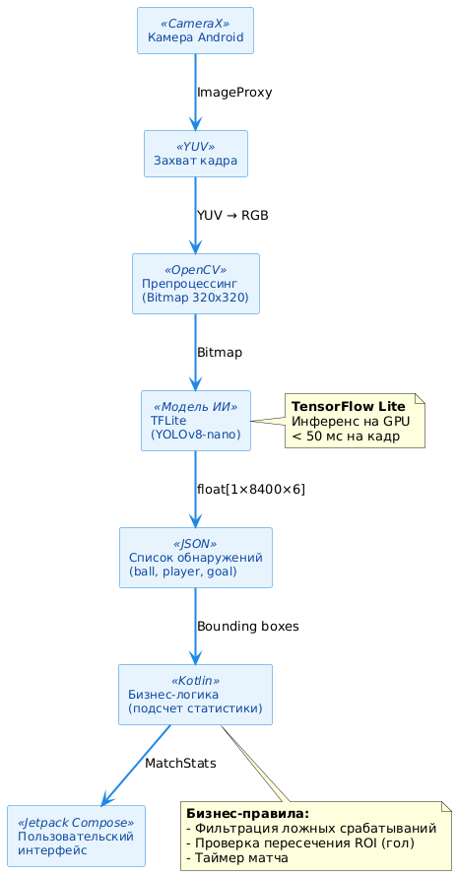
2.2. Разработка функциональных спецификаций (Use Case Diagram)
Актеры системы: Пользователь (Студент/Тренер).
Основные варианты использования (Use Cases):
- Начать новый матч: Пользователь нажимает кнопку «Старт». Система запускает видеоаналитику, обнуляет счетчики.
- Анализировать эпизод: (Система автоматически) При обнаружении удара — сохранить временную метку и увеличить счетчик «Удары».
- Зафиксировать гол: если нейросеть видит пересечение мячом линии ворот и удар — увеличить счет на табло.
- Завершить матч: сохранить JSON-отчет в память телефона.
На рисунке (диаграмма вариантов использования) показано, что система работает в полуавтоматическом режиме (подсчет автоматический, но тренер может вручную корректировать счет на табло при ошибке ИИ).
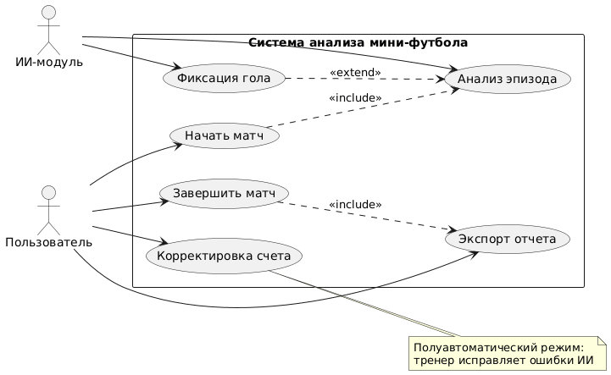
2.3. Разработка информационных спецификаций
Информация в приложении делится на два типа: входная (изображение) и выходная (статистика).
Логическая схема данных (БД Room):
- Сущность «Матч»: id (уникальный номер), timestamp (время начала), score_team_A, score_team_B, video_uri (ссылка на записанное видео).
- Сущность «Событие»: id, match_id (внешний ключ), type (ГОЛ/УДАР/УГЛОВОЙ), minute (минута матча), confidence (уверенность ИИ в процентах).
- Сущность «Настройки калибровки» : id, goal_left_coords, goal_right_coords, pitch_size. (Необходимо для обучения нейросети — где находятся ворота на вашем конкретном видео).
На ER-диаграмме показана связь один-ко-многим: один Матч -> много Событий.
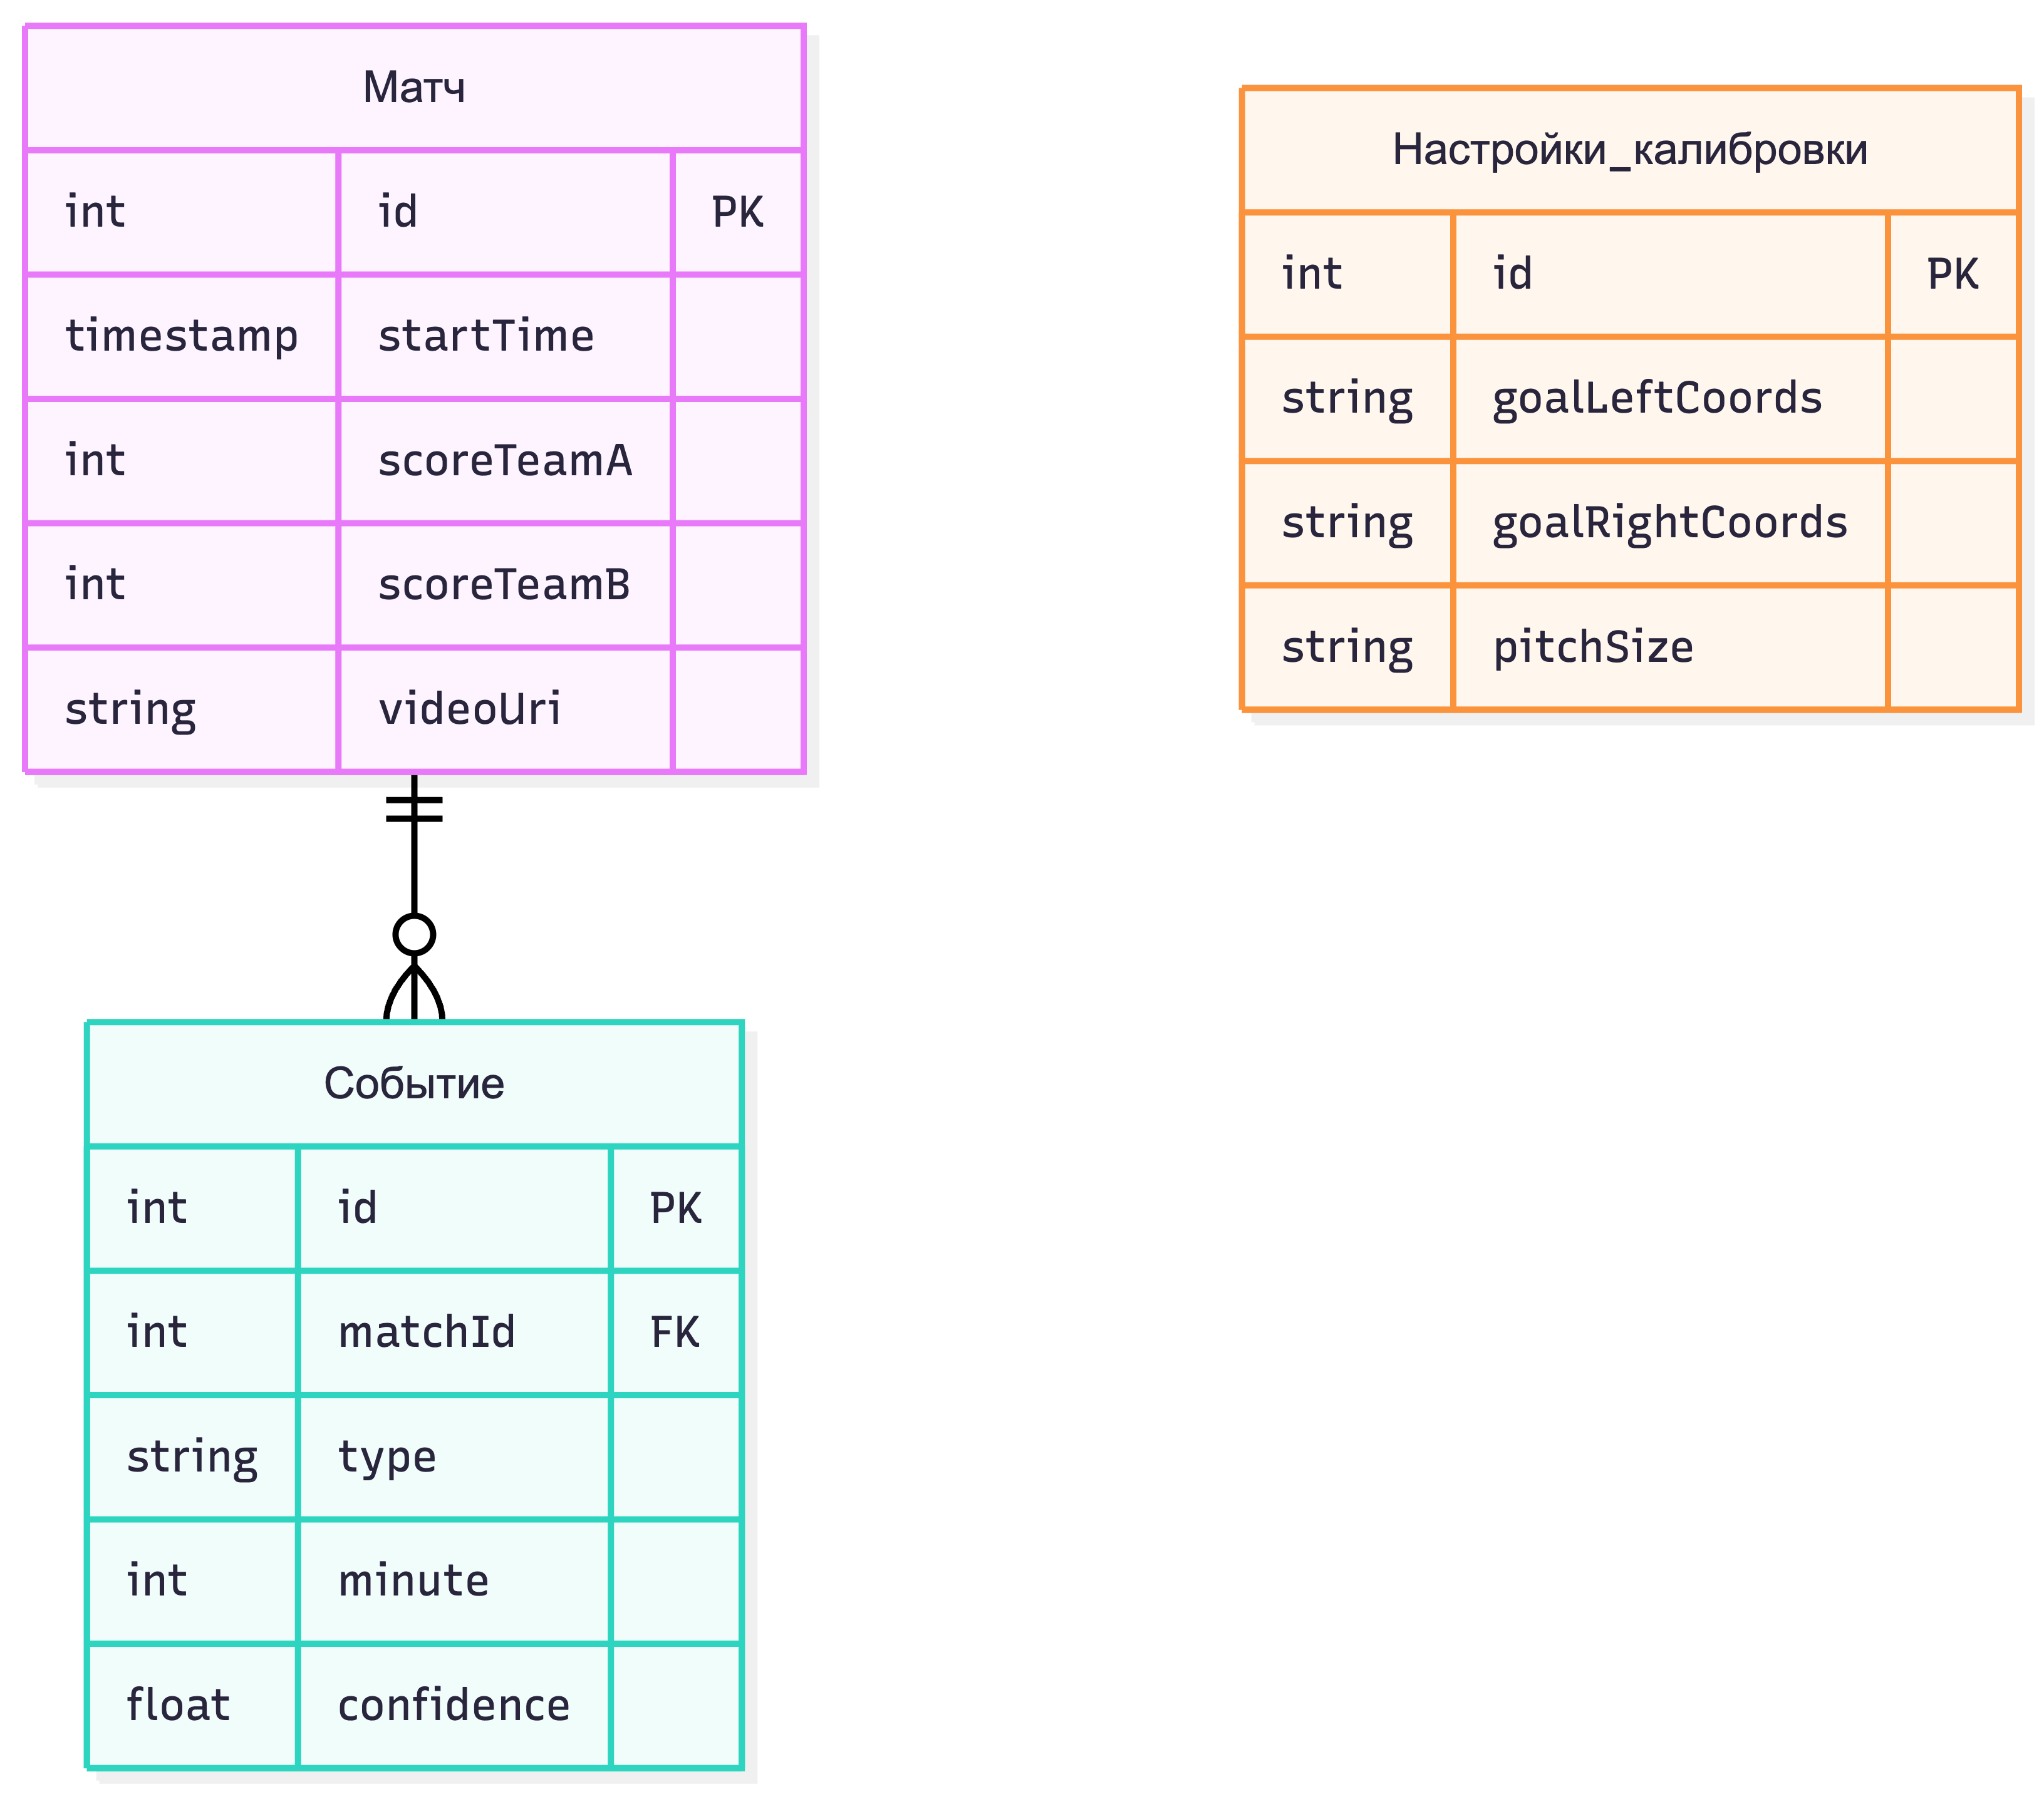
Информационная спецификация кадра:
Кадр, подаваемый на вход нейросети, преобразуется из YUV (формат камеры) в RGB Bitmap размером 320x320 пикселей (для скорости работы YOLO). Выход модели — тензор размером 1x8400x6, где 6 — это параметры: x, y, w, h, class_id, confidence.
2.4. Разработка поведенческих спецификаций
На диаграмме состояний представлен жизненный цикл аналитического модуля:
- Состояние «Ожидание»: Камера работает, модель запущена (базовая детекция).
- Состояние «Детекция удара»: Резкое изменение скорости Bounding Box мяча (проверка физики на кадрах t и t+5).
  - Триггер: tracking_ball.speed > threshold.
  - Действие: Инкремент массива pending_shots, переход в состояние «Оценка гола».
- Состояние «Оценка гола»: Проверка позиции мяча (x,y) относительно ROI ворот.
  - Если мяч внутри ROI -> Гол.
  - Если мяч снаружи -> Просто удар.
- Состояние: «Пауза / Тайм-аут» (По нажатию кнопки) Анализ приостанавливается, счет сохраняется.
- Состояние «Финиш»: Генерация отчета.

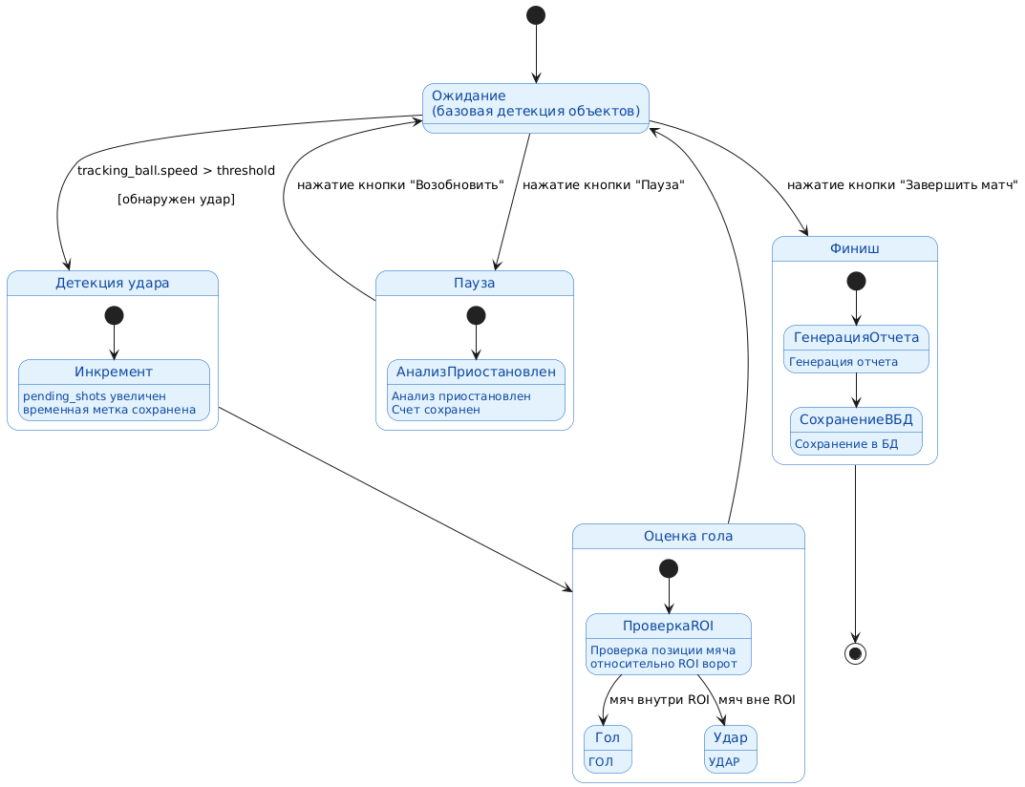
Такая спецификация позволяет четко отделить алгоритм поиска мяча (AI) от жестко заданной логики подсчета очков (детерминированный код).

